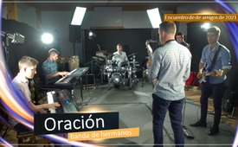
"Oración" Banda de hermanos
Relájar y disfrutar, la "Banda de Hermanos" le invita a hacerlo.
con su obra instrumental "Prayer".
-
de rs.
Fuentes:
-
Esto también podría interesarle:
#Canciones - www.kla.tv/Canciones
#ocg - #ocg - www.kla.tv/ocg-es
Kla.TV – Las otras noticias ... libre – independiente – no censurada ...
- lo que los medios de comunicación no deberían omitir ...
- poco escuchado – del pueblo para el pueblo ...
- cada viernes emisiones a las 19:45 horas en www.kla.tv/es
¡Vale la pena seguir adelante!
Para obtener una suscripción gratuita con noticias mensuales
por correo electrónico, suscríbase a: www.kla.tv/abo-es
Aviso de seguridad:
Lamentablemente, las voces discrepantes siguen siendo censuradas y reprimidas. Mientras no informemos según los intereses e ideologías de la prensa del sistema, debemos esperar siempre que se busquen pretextos para bloquear o perjudicar a Kla.TV.
Por lo tanto, ¡conéctese hoy con independencia de Internet!
Haga clic aquí: www.kla.tv/vernetzung&lang=es
Licencia: Licencia Creative Commons con atribución
¡Se desea la distribución y reprocesamiento con atribución! Sin embargo, el material no puede presentarse fuera de contexto.
Con las instituciones financiadas con dinero público está prohibido el uso sin consulta.Las infracciones pueden ser perseguidas.

